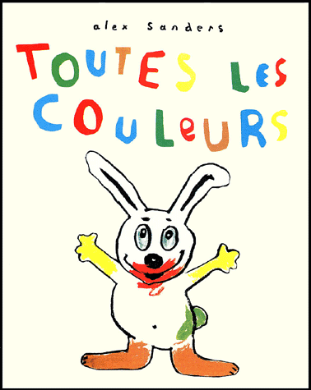
« Toutes les couleurs » Alex Sanders
Français | Traduit en : **********
Toutes les couleurs | Tüm renkler
Youpi ! | Yupi
J’ai le derrière tout vert | Arkam yemyeşil
Miam ! Miam !  des fraises ! … | Mmm ! mmm !  Çilekler
Oh !  j’ai la bouche  toute  ROUGE | Ooo !  Ağzım KIPKIRMIZI
et  PLOUF ! | Ve  Puf
j’ai les  pieds  tout  MARRON | Ayaklarım KAHVERENGİ
Wah !  les jolies  fleurs ! | Vaaaay !  Ne güzel çiçekler !
tiens  maman !  c’est pour  toi | Al anne !  Bu senin için
Oh !  merci  mon,  lulu  mais ! …  tu as les  mains  toutes  JAUNES !!! | Oooo !  Teşekkür ederim lülüm, ama !...  Ellerin SAPSARI olmuş !!!
et  le derrière  tout  VERT  et  la bouche  toute  ROUGE  et les pieds  tout  MARRON | Ve arkan YEMYEŞİL  Ve ağzın KIPKIRMIZI  Ve ayakların da KAHVERENGİ
oui maman !  Je suis de TOUTES  LES COULEURS | Evet anne !  BÜTÜN RENKLER var bende
et le  BLEU ? | Ya MAVİ ?
tu as oublié  Le BLEU ! | MAVİ rengi unuttun !
Mots isolés à traduire :
VERT | YEŞİL
ROUGE | KIRMIZI
MARRON | KAHVERENGİ
JAUNE | SARI
BLEU | MAVİ

